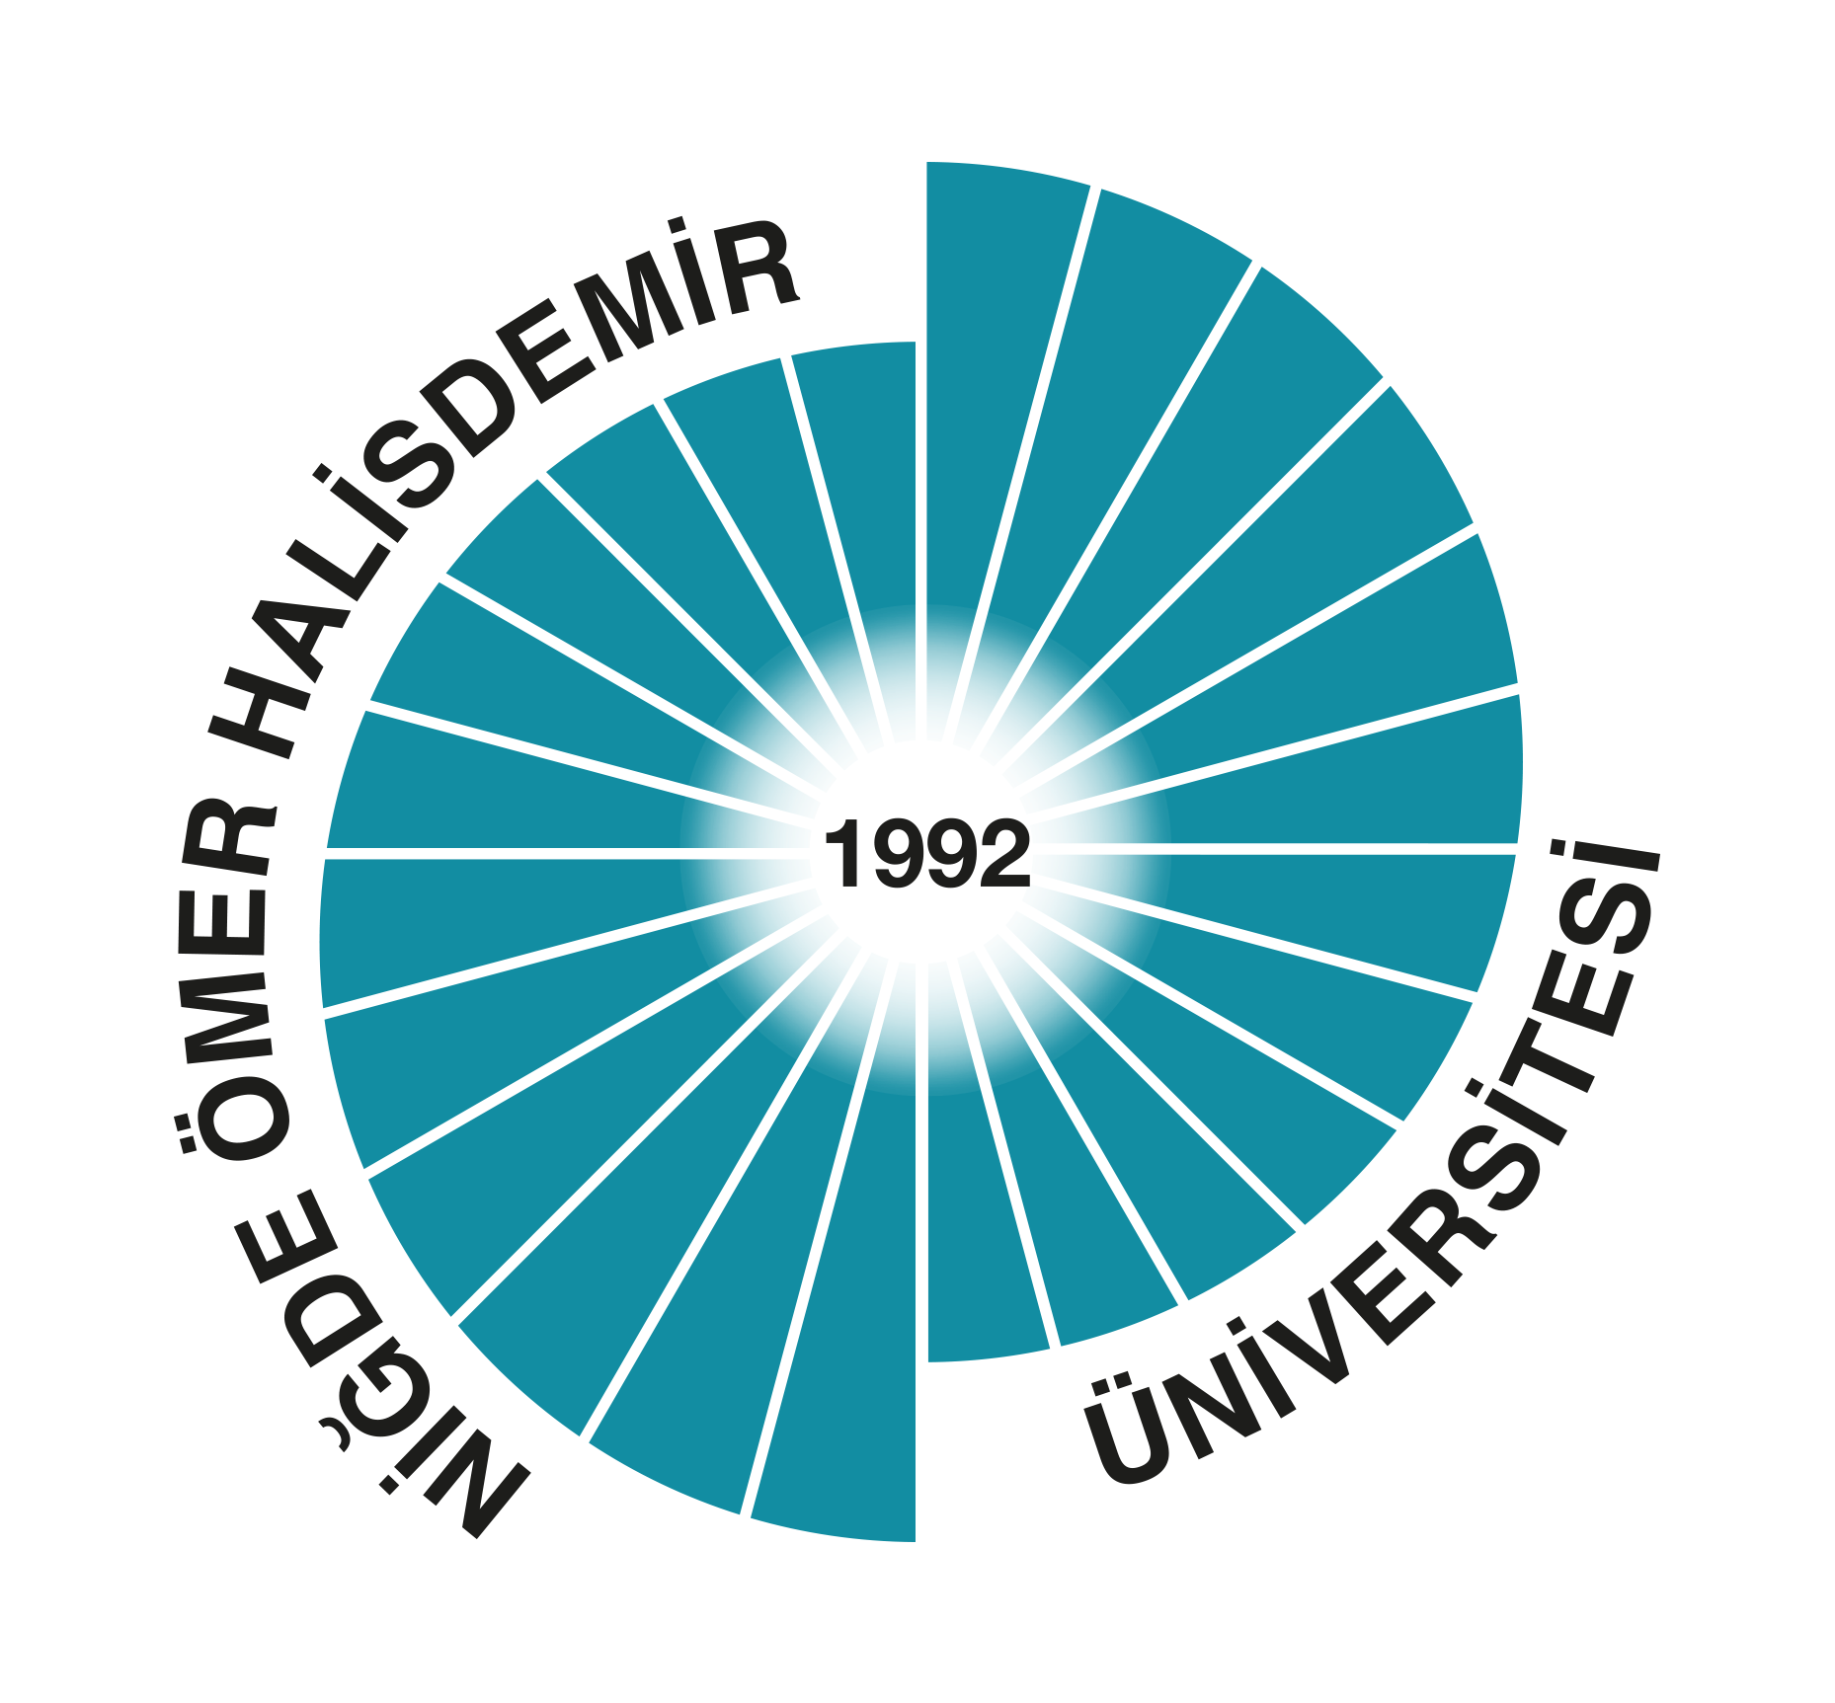

NİĞDE ÖMER HALİSDEMİR ÜNİVERSİTESİ
YÖNETİM GÖZDEN GEÇİRME (YGG) TOPLANTI RAPORU-2024

BİRİM ADI | İnsan ve Toplum Bilimleri Fakültesi
YGG DÖNEMİ | 2024 Yılı
BİRİM YGG TOPLANTI TARİHİ | 18.02.2025
YGG TOPLANTI KATILIMCILARI | Prof. Dr. Nevzat TOPAL (Dekan V.)

GİRİŞ
Amaç: Üniversitemiz kalite çalışmaları kapsamında birimlerimizin Yönetim Gözden Geçirme (YGG) toplantılarını yapmak ve YGG raporunu hazırlamaktır.
Kapsam: YGG rapor dönemi 01.01.2024-31.12.2024 tarihleri ile akademik ve idari birimlerin tamamını kapsar.
Hedefler: Kalite güvence sistemi kapsamında, birimlerimizin ve üniversitemizin performans sonuçlarını ortaya koymak, analiz etmek ve bu analizler doğrultusunda iyileştirme hedeflerini net bir şekilde tanımlamaktır.

- Kalite Yönetim Sistemi ile İlgili İç ve Dış Hususlardaki Değişimler
(Eğitim ve Öğretim/Liderlik, Yönetim ve Kalite)
Değişim Alanları | 2023 | 2024 | Bir Önceki Yıla Göre Değişim Oranı
Akademik Personel Sayısı | 137 | 82 | %-40,15
İdari Personel Sayısı | 22 | 15 | %-31,82
Öğrenci Sayısı | 3314 | 2401 | %-27,55
Öğretim Elemanı Başına Düşen Öğrenci Sayısı | 258,8 | 275,18 | %6,33
Bütçe Gerçekleşme Durumu (%) | %99,92 | %99,50 | %-0,42
Personelin Aldığı Eğitim Sayısı |  | 1 | 1
Eylem Planı Sayısı | 51 | 56 | %9,80
Eylem Planları Gerçekleşme Durumu (%) | 58000% | 58800% | %1,38
Program Sayısı | 12 | 9 | %-25
Akredite Olan Program Sayısı

İyileştirme Faaliyetleri
Daha önce Fen Edebiyat Fakültesi olarak faaliyet gösteren fakültemiz 2024 yılı içerisinde Fen Fakültesi ve İnsan ve Toplum Bilimleri Fakültesi olarak ikiye ayrılmıştır. Buna bağlı olarak Tablo 1’deki oranlardaki düşüş sebebi budur. Fakültemizde iki bölüm (Sosyoloji ve Türk Dili ve Edebiyatı) Akredite olmak için gerekli çalışmaları yürütmektedir.
- Paydaş Memnuniyeti ve İlgili Taraflardan Gelen Geri Bildirimler
(Liderlik, Yönetim ve Kalite)
Öğrenci Memnuniyet Oranı
2023 | 2024 | Bir Önceki Yıla Göre Değişim Oranı
300 | 320 | %6,67

Çalışan Memnuniyet Oranı (Varsa)
2023 | 2024 | Bir Önceki Yıla Göre Değişim Oranı
165 | 170 | %3,03

Dış Paydaş (Mezun/Danışma Kurulu…) Memnuniyet Anketi Uygulanma Durumu (Uygulandı/Uygulanmadı)
2023 | 2024
Uygulandı | Uygulandı

Paydaş Memnuniyeti İçin Gerçekleştirilen Toplantı Sayısı
2023 | 2024
2 | 3

İyileştirme Faaliyetleri
- Öğrenci Memnuniyeti ve İlgili Taraflardan Gelen Geri Bildirimler
(Eğitim ve Öğretim/Liderlik, Yönetim ve Kalite)

Bildirim Türü | 2023 | 2024 | Bir Önceki Yıla Göre Değişim Oranı
İYS Talep Sayısı | 1850 | 700 | %-62,16
İYS Taleplerinin Gerçekleştirilme Durumu | 1850 | 700 | %-62,16
Müdür/Dekan-Öğrenci Toplantı Sayısı | 1 | 1 | 0
Açık Kapı Uygulaması (Var/Yok)
Danışman-Öğrenci Toplantısı Sayısı | 21 | 21 | 0
Aktif Danışmanlık Toplantı Sayısı |  | 19 | +19
TOPLAM | 3727 | 1446 | %-61.20

İyileştirme Faaliyetleri
- Bilimsel/Sanatsal Faaliyetler (Ar-Ge/Toplumsal Katkı)
İzleme ve Ölçme Alanları | 2023 | 2024 | Bir Önceki Yıla Göre Değişim Oranı
Makale Sayısı | 50 | 49 | %-2
Kitap Sayısı | 10 | 12 | %20
Kitap Bölümü Sayısı | 51 | 38 | %-25.49
Bildiri Sayısı | 46 | 37 | %-19,57
Patent Sayısı | 0 | 0 | 0
Proje Sayısı | 1 | 3 | %200
Başvurulan Öğrenci Proje Sayısı | 34 | 53 | %55,88
Toplam Proje Bütçesi | 89000 | 252000 | %183.15
Sanatsal Faaliyet Sayısı |  |  | 0
Birim Tarafından Düzenlenen Bilimsel Toplantı Sayısı (Panel/Sempozyum/Kongre vb.) | 6 | 8 | %33.22

İyileştirme Faaliyetleri

- İzleme ve Ölçme Sonuçları
İzleme ve Ölçme Alanları | 2023 | 2024 | Bir Önceki Yıla Göre Değişim Oranı
Danışma Kurulu Toplantı Sayısı | 1 | 1 | 0
Kalite Komisyonu Toplantı Sayısı | 1 | 1 | 0
Birimde Yapılan Anket Sayısı | 61 | 61 | 0
Öğrenci Temsilcileri İle Görüşme Sayısı | 6 | 7 | %16.67
Oryantasyon Eğitimine Katılım Sayısı | 141 | 136 | %-3.55
Hizmet İçi Eğitimlere Katılan Personel Sayısı ve Aldıkları Kişi/Saat Eğitim Verileri |  | 1 | +1
Mezun Öğrencilere Yönelik Gerçekleştirilen Faaliyet Sayısı | 8 | 7 | %-12.50
Bakım ve Kalibrasyona Tabi Cihazlara Yönelik Uygulama Sayıları |  |  | 0
İyileştirme Faaliyetleri
…

- Üniversitemizin Kalite Yönetim Sisteminin Değerlendirilmesi
Güçlü Yönler | İyileştirmeye Açık Yönler | Öneriler
*Fakültede farklı araştırma alanlarında yetkin ve donanımlı akademik personelin olması  * Nitelikli yayın ve proje sayısının yüksek olması  * Akademik düzeyde uluslararası güçlü işbirliği  * Uluslararası öğrenci-öğretim elemanı değişim programlarında aktif olunması  * Nitelikli ve özverili idari personelin olması  *Atama ve yükseltme kriterlerinin yürürlükte olması nedeni ile kaliteden ödün verilmemesi.  * Farklılıkların zenginlik olarak görüldüğü bir kültüre sahip olma.  *Şehir içi ve şehirlerarası ulaşım kolaylığı ve büyük şehirlere yakın olmanın sağladığı avantajlar.  * Öğrencilerle ilişkilerin yakınlığı ve öğrencilerin sorunlarına duyarlı yönetim.  * Erasmus, Socrates, Orhun gibi değişim programlarına verilen önem.  *Ulusal/uluslararası toplantılara katılımı destekleyen bir yönetime sahip olma.  * Bologna Sürecine hızlı geçiş.  * Bilimsel çalışmalara verilen maddi ve manevi destekler.  * Yazışmalarda Evrak Belge Yönetim Sisteminin kullanılmasının sağladığı avantajlar  *Çift anadal ve yandal programlarının olması  *Üniversitemizin Ulusal ve Uluslararası veri tabanlarına ulaşım olması | *Sosyal olanakların yetersiz olması  *Kamu, Özel ve Sivil Kurumlar işbirliğinin artırılması  *Uluslararası ve ikili anlaşmaların yapılması ortak programların artırılması  * Alana uygun teknik personelin istihdam edilememesi veya görevlendirilememesi  * Öğretim elemanı başına düşen lisans öğrencisi sayısının fazla olması sebebiyle Öğretim Üyesi sayısının artırılması  *Fakültemizin Fiziki alan ve alt yapı olanaklarının ( spor alanları, sosyal tesisler, teknik ekipmanlar, sınıflar vb.) yetersiz olması  * Mezunlar Derneğinin olmaması ve mezunlar ile ilişkilerin yetersizliği.  *Öğrenci Kulüplerinin sayıca azlığı ve faaliyetlerinin yetersizliği  * Doktora programlarının sayıca artırılması.  *Fakültemizin akademik personeli ve öğrencileri için gerekli olan sosyal mekanlarının henüz tam anlamıyla oluşturulamamış olması, bazı bölümlerimizde Doktora programının bulunmaması, Fakültemiz mezunlarının iş bulmakta yaşadıkları zorluklar zayıf yönlerimiz olarak öne çıkmaktadır. | *Fakültede bulunan Bölümlerin daha verimli çalışabilmesi için Bölüm altyapılarının tamamlanması  *Sınıflardaki teknik donanımların sürekli kontrol edilerek bütün sınıflarda olmasının sağlanması  *Araştırma Görevlilerinin Bölümdeki Anabilim Dallarına göre alınarak sayıca artırılması  *Lisansüstü Programların yine bu ihtiyaç doğrultusunda artırılması  *Bölümlerde seminer odalarının oluşturulması  *Öğrencilerin ve Akademisyenlerin ayrı ayrı ve ortak kullanılacak sosyal mekanların oluşturulması sağlanacaktır.  *Sosyal Bilimler alanında TÜBİTAK düzeyinde bir proje destek biriminin oluşturulması  *Üniversitemizin BAP proje biriminin sosyal bilimler alanındaki projeleri kapsayacak şekilde yeniden düzenlenmesi  * İsteğe bağlı bir Osmanlıca hazırlık programının oluşturulması (Tarih, Türk Dili ve Edebiyatı, Çağdaş Türk Lehçeleri ve Edebiyatları ve Sanat Tarihi)  *Üniversitemizin Değişim Programlarına katılan öğrencilerin maddi olarak desteklenmesi  *Coğrafya Bölümüne YKS öğrenci alımlarının EŞİT AĞIRLIK puanına göre gelmesi

